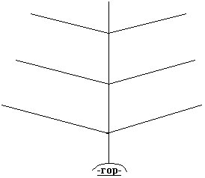

Придумать 2 группы

слов с корнем -вод -.

Придумать 2 группы

слов с корнем -вод -.

Придумать 2 группы

слов с корнем -вод -.

Придумать 2 группы

слов с корнем -вод -.

Придумать 2 группы

слов с корнем -вод -.

**-вод-**

**-вод-**

**-вод-**

**-вод-**

**-вод-**